感應員工卡但面板沒有反應
面板對卡片完全沒有反應。五個成因，從走廊上看起來都一模一樣，因為面板什麼都沒變。
2026-08-17 · https://offision.com/help/zh-hant/booking/a-card-tap-does-nothing/
面板有任何反應嗎:
這一頁針對的是面板完全忽略感應的情況：沒有訊息、沒有閃動，畫面完全沒變。如果面板回了
一則拒絕訊息，代表卡片已被辨識、只是那個人被擋下，那是另一個問題 — 請改從
在預約面板上簽到 開始。
沒有任何反應的感應是刻意的，不是故障。面板會安靜地丟掉它無法處理的卡片，因為走廊上的
面板如果對每一張經過的卡片都出聲抱怨，就沒辦法用了。
這份安靜正是麻煩之處：五個完全不同的成因，從當事人站的位置看起來都一樣。請由上往下逐
項確認。
Solution 1 — 兩邊的 員工卡 都是關的 (most common)
管這件事的開關有兩個，而感應只需要其中一個是開的 — 所以完全沒反應代表兩個都關著，這
正是在導入卡片之前就裝好的面板會有的狀態。
先看 用戶識別設定 上的 員工卡，因為那一個涵蓋整個組織。
Where in Offision: admin app → device/check-in-method (登入方式)
接著打開面板的設定與它的 登入方式 頁。如果 覆蓋系統用戶識別設定 在那裡是開
著的，代表這台面板完全不理會組織的清單，必須把它自己的 員工卡 打開。
Where in Offision: admin app → device/booking-panel/configuration (面板設定)
一份設定由多台面板共用，所以某一台的行為和鄰居不同，通常是因為它套用了不同的設定，而
不是同一份設定裡的值不同。
Solution 2 — 卡片上的號碼沒有登記在任何人名下 (most common)
面板讀到卡片，找不到持有這個號碼的人，於是停下。什麼都不顯示，因為從面板的角度看，
只是有人帶著別棟大樓的卡片走過去。
在 門禁卡 裡搜尋那個號碼。找不到就是從未登記；登記在別人名下，就是欄位是從一份已
經對不上的名單匯入的。無論哪一種，都在那一頁修正 — 請見
發放門禁卡給某個人。
Where in Offision: admin app → directory/access-card (門禁卡)
比較常見的其實不是漏登記，而是 號碼不對：一般的 MIFARE 或 DESFire 卡片是用晶片
UID 登記的，那不是印在卡面上的號碼。拿一張卡片在可用的面板上感應，看它接受了什麼，再
拿去核對匯入的名單。大小寫不影響比對，所以那從來不是原因。
Solution 3 — 面板上已經有東西開著 (common)
只有在面板顯示一般畫面時，感應才會被處理。有對話框開著時 — 有人開了一半沒用的馬上
使用表單、沒人回答的確認視窗、語言選單 — 卡片會被忽略，直到那個視窗關掉為止。
這一項可以隨時重現：在面板上按一個按鈕，讓對話框開著，然後感應，什麼都不會發生；關掉
它，同一張卡就可以用。
如果面板在忙碌的早上突然「聽不見」，過一陣子又自己好了，原因幾乎都是這個。容易留下未
完成表單的面板值得在建置時重新檢視：把確認的逾時縮短，或關掉不需要的確認點擊，就能讓
一般畫面一直留在前面。
Solution 4 — 感應一次同時出現成功和錯誤 (common)
這不是沒反應，但根源相同：有些讀卡機會把同一張實體卡片登記成兩個不同的識別碼並同時
送出。面板把它當成兩次感應，一次成功、一次失敗，於是兩個結果都顯示出來。
處理重複讀卡機 可以解決 — 面板會短暫等待，把一次感應產生的識別碼全部收齊後一起
比對，因此只會顯示一個結果。它在面板設定的 登入方式 頁，下方是
等待時間（毫秒）。
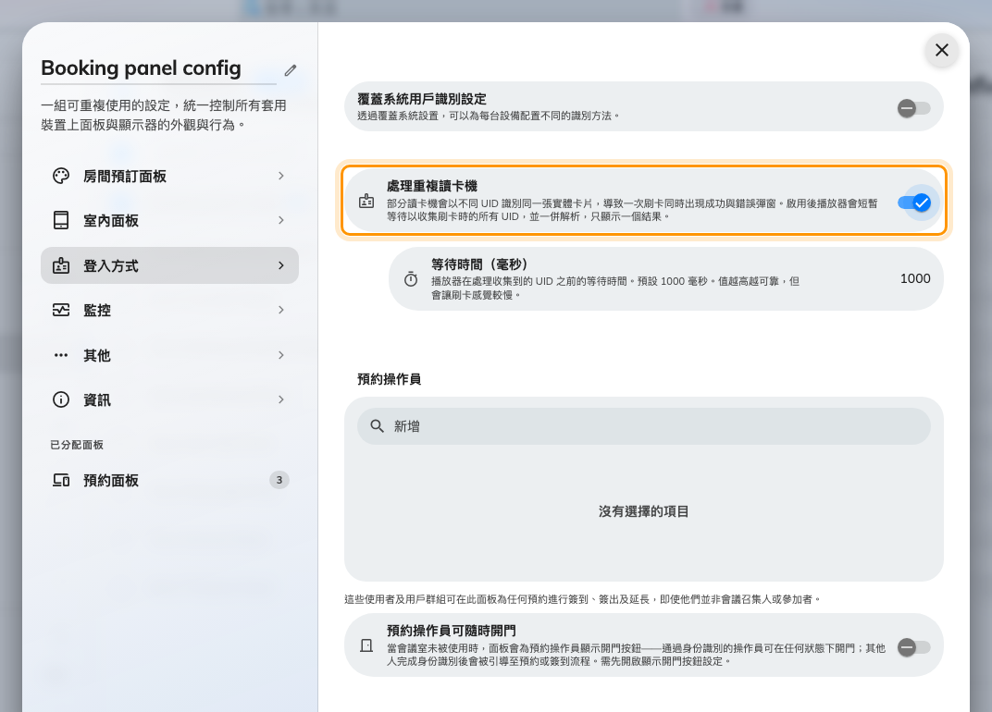
把一台讀卡機的兩個識別碼變回一次感應的等待時間。
除非感應仍然重複，否則等待時間就留在 1000 毫秒。調高比較可靠，但每一次感應都會變慢，
所以要小幅度調整。
調整後必須重新啟動面板。 這個設定只在面板啟動時讀取一次，因此沒有重新載入的面板
行為會和調整前完全一樣 — 看起來就像設定沒有生效。
Solution 5 — 這個會議室只接受在面板上建立的預約 (rare)
被設定為只能從自己面板預約的資源，會直接拒絕卡片感應，連已經存在的預約也一樣。
這種設定用的人不多，所以少見；值得知道是因為面板上完全沒有任何提示 — 那間會議室看起
來和其他的沒有兩樣。如果前四項都不是，而同一張卡在隔壁面板可以用，就到 預約 ›
會議室 檢查這個資源。
Where in Offision: admin app → booking/room (標準房間)
提交問題前先收集:
下面四項合起來就能區分上述所有成因：
- 登記的卡號，以及可用面板從同一張卡讀到的號碼。
- 面板名稱，以及這張卡在別的面板上是否可用。
- 當時會議室的狀態 — 空閒、等待簽到，還是使用中。
- 那台面板上其他方式是否可用。 二維碼可以正常簽到，就把範圍縮到卡片；如果二維碼
也失敗，問題就在面板。

